¿Cómo voy? Naturaleza N5

Nombre: _______________________________________ 2°año ____
(Nombre – Apellido)

Objetivo: reconocer las principales partes de los sistemas del cuerpo y los cuidados para asegurar su cuidado y buen desarrollo.
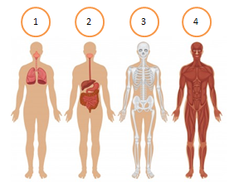
I. Observa la imagen de los sistemas del cuerpo y responde completando las afirmaciones con el número que corresponda.

1. El sistema digestivo está indicado con el número
2. Los sistemas que nos permiten movernos y estar de pie son y
3. Los alimentos se digieren en el sistema que está indicado con el número
4. La función de proteger al corazón y los pulmones la realiza el sistema número
5. el sistema que, junto a los huesos, nos permite movernos es el número
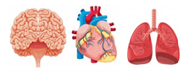
II. Encierra el órgano que impulsa y transporta a las sangre a todas las partes de nuestro cuerpo.

III. Encierra la parte del cuerpo que participa en el proceso de digestión de los alimentos.
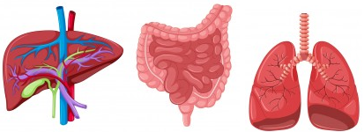

IV. Encierra de rojo las acciones que ayudan al cuidado del cuerpo.
